『绵阳扬州行.一价全包』
华东八市•无锡三国城•乌镇同里•沙家浜钓蟹
— 绵阳直飞合肥6天5晚 —
两大水乡：
世界级度假小镇【乌镇】、东方小威尼斯【同里】
精华景点：
华东精华景点，一次出游，江南景点一网打尽：扬州东关街、宋夹城湿地公园、太湖三国城、苏州古运河游船、沙家浜、同里古镇、退思园、上海外滩、金茂大厦88层登高+横渡黄浦江、西湖、城市阳台、乌镇、秦淮河夫子庙风光带.....
特别安排：
红色景点沙家浜景区——金秋钓蟹活动
船游苏州古运河
包含全餐：
2次特色餐：无锡酱排骨，“乾隆御茶宴”，品味江南土风土味；
一价全含：
全程0自费！0自费！0自费！
五大夜景：
扬州=【东关街夜景】
苏州=【苏州古运河夜景】
杭州=【城市阳台夜景】
上海=【外滩夜景+登金茂大厦88层俯瞰上海全景+横渡黄浦江】
南京=【秦淮河夫子庙风光带夜景】

简易行程一览
天数 | 行程及景点 |  |  | 交通 |  | 餐食 | 住宿
D1 | 绵阳直飞合肥v扬州  东关老街 |  |  | 飞机+旅游车 |  | 无 | 扬州
D2 | 扬州v无锡v苏州  宋夹城湿地公园、太湖三国城、苏州古运河游船 |  |  | 旅游车 |  | 早中晚 | 苏州
D3 | 苏州v常熟v上海  珍珠博物馆、沙家浜（钓蟹活动）、同里古镇、退思园、  上海外滩、南京路、登金茂大厦88层+黄浦江摆渡船 |  |  | 旅游车 |  | 早中晚 | 上海
D4 | 上海v杭州  水晶展示馆、厨具店、西湖、钱江新城（城市阳台） |  |  | 旅游车 |  | 早中晚 | 杭州
D5 | 杭州v桐乡v南京v合肥  丝绸博物馆、乌镇东栅、秦淮河夫子庙风光带 |  |  | 旅游车 |  | 早中晚 | 合肥
D6 | 合肥直飞绵阳 |  |  | 旅游车+飞机 |  | 早 | 家
详 细 行 程 安 排
D1 | 绵阳AIR合肥v扬州 |  | 用餐：无 |  | 住宿：扬州
D1 | 请各位贵宾于指定时间集合于绵阳南郊机场，我们的工作人员会为您办理好一切登机手续，乘机赴合肥机场。  抵达后乘车前往扬州，游览【东关老街】（游览时间不少于1小时）扬州是国务院公布的中国历史文化名城之一，东关街是扬州城里最具有代表性的一条历史老街。经过千年的积淀，街内留下丰厚的历史遗存和人文古迹，堪称中国大运河沿线城市中保存最为完好的商业古街。它不仅是扬州水陆交通要道，而且是商业、手工业和宗教文化中心。街面上市井繁华、商家林立，行当俱全，生意兴隆。  晚入住酒店休息。今日行程结束。  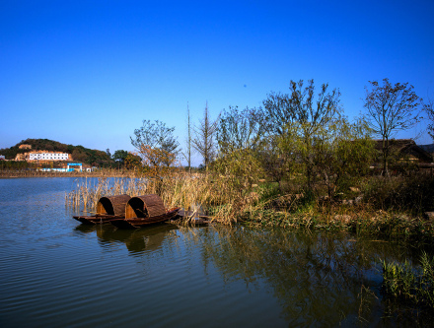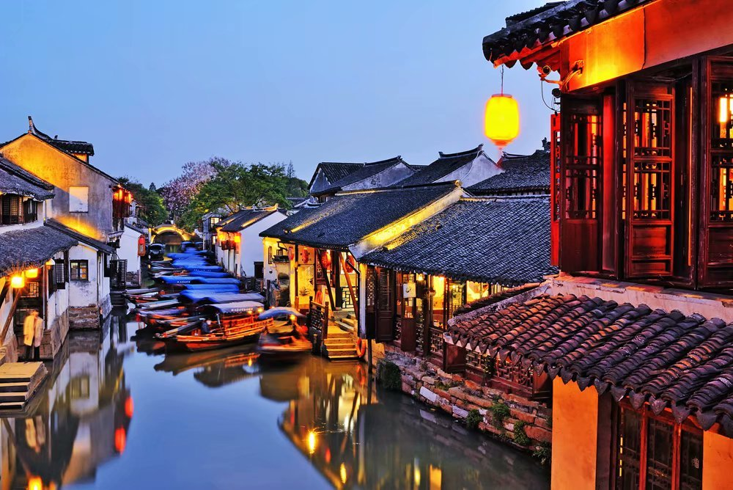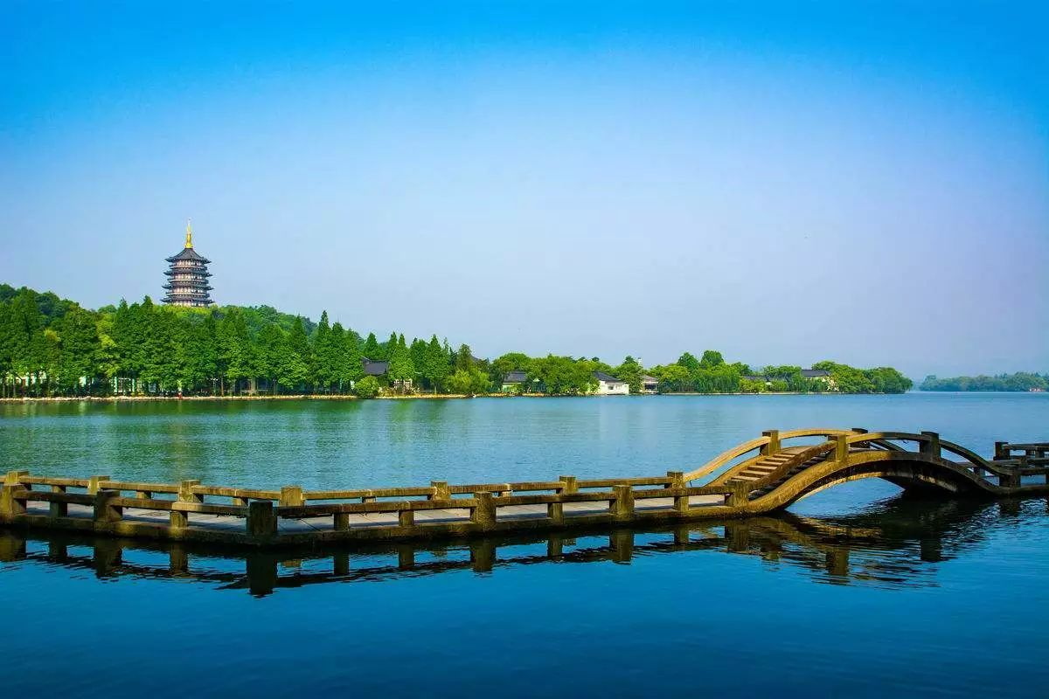
D2 | 扬州v无锡v苏州 |  | 用餐：早中晚 |  | 住宿：苏州
D2 | 早餐后乘车前往【宋夹城湿地公园】（游览时间不少于1小时）扬州宋代有"一地三城"之说，分别为宋大城、宋夹城、宝佑城。而宋夹城在宝佑城和宋大城之间，呈南部略偏东、北部略偏西的狭长方形，已有近800多年历史，虽然后来经历战乱等历史因素影响，但城池地貌特征依稀可见。如今的宋夹城考古遗址公园就是在原址上复建的。（可升级扬州瘦西湖景区，价值100元/人的门票费，只需补50元/人）。  车赴游览无锡【CCTV三国影视基地】（游览时间不少于1小时）乘仿古战船畅游太湖欣赏烟波浩渺的太湖风光，让您身临其境到“遥想乱世英雄跃马扬鞭、指点江山的豪迈气概”的蜀吴魏历史年代；走进吴王宫、桃园、曹营水寨，七星台等场景来一场千年穿越品读三国。（如因天气或景区情况无法出航，游船取消不更换其他景点不退任何费用）。  车赴苏州【船游苏州古运河】（游览时间不少于1小时）古城苏州因京杭运河而成为万商云集的天堂，沿岸绚丽的灯光倒映在荡漾的水波里，一个个美丽动人的神话和悠远古老的传说，倾听苏州姑娘轻声吟唱的评弹小调，船在水中走，人在画中游，欣赏多座不同风格的桥梁，让吴侬软语带你走进姑苏之梦。  晚入住酒店，今日行程结束。  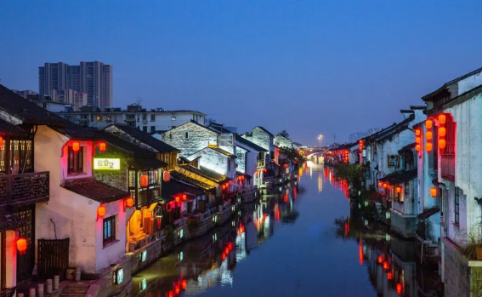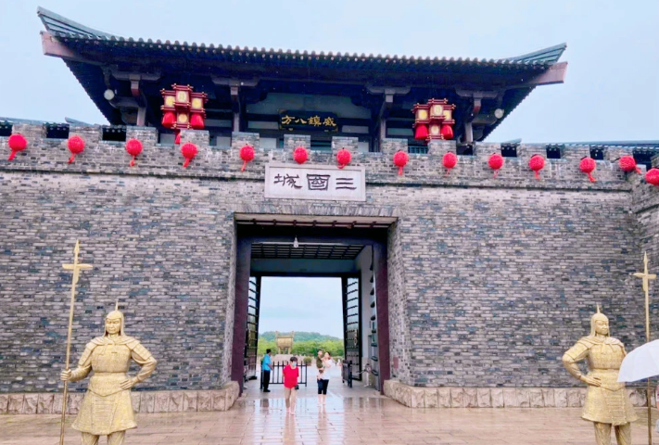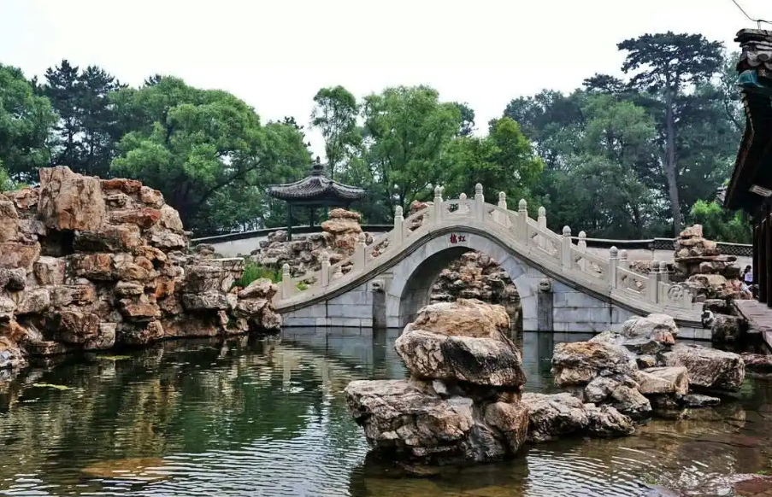
D3 | 苏州v常熟v上海 |  | 用餐：早中晚 |  | 住宿：上海
D3 | 早餐后参观【珍珠博物馆】（约90分钟）。  乘车前往常熟，游览爱国主义教育示范基地、红色旅游经典景区、国家4A景区、华东最大的生态湿地【沙家浜风景区】（游览时间不少于2小时，景区小交通40元/人自理）抗日战争时期发生在芦苇荡的故事；颔首遐思当年阿庆嫂保护新四军伤员智斗伪军的风采，有抗日战争时期建造的江南小村庄、新四军活动旧址；景区蓝天、碧水、绿芦使你感觉到空气甜丝丝的，是拥抱大自然、享受生态绿色、追寻返璞归真的休闲度假胜地。  ★ 活动安排：当天安排湖内钓大闸蟹活动，当天午餐每人赠送1只大闸蟹供大家品尝。  车赴游览江南六大水乡古镇【同里古镇】（游览时间不少于1小时）千年古镇只为等你赴今生之约！镇外四面环水风景优美，镇内家家临水户户通舟，明清民居鳞次栉比，宋元明清桥保存完好，它以小桥流水人家的格局赢得“东方小威尼斯”的美誉；参观苏州园林——  【世界文化遗产---退思园】；二堂（嘉荫堂、崇本堂）；以三足鼎立的姿态互相依伴伫立在古镇中心“三桥”（太平桥、吉利桥、长庆桥）。  乘车前往“魔都”上海，游览上海标地【外滩风光带】（自由活动时间不低于1小时）它是上海的风景线游客必到之地，东临黄浦江，西面为哥特式、罗马式、巴洛克式、中西合璧式等52幢风格各异的大楼，被称为“万国建筑博览群”。  观上海外滩夜景+登金茂大厦88层俯瞰上海全景+横渡黄浦江赏浦江两岸风光。  晚入住酒店休息，今日行程结束。  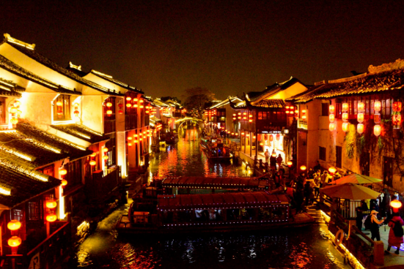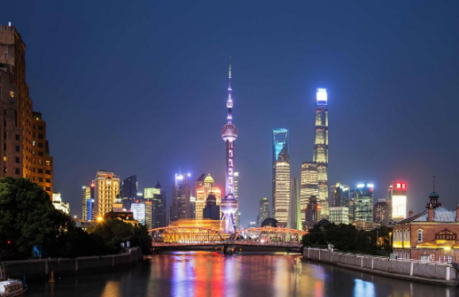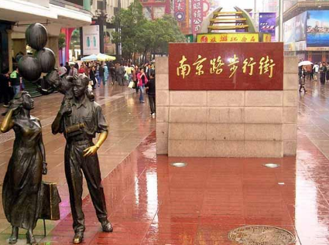
D4 | 上海v杭州 |  | 用餐：早中晚 |  | 住宿：杭州
D4 | 早餐后参观【水晶展示馆】（约90分钟）、【厨具店】（约90分钟）。  【漫步西湖】（游览时间不少于1小时），赏“西湖十景之一”【苏堤春晓】漫步苏堤，零距离领略西湖美景。游“西湖十景之一”【花港观鱼】，这是以花、港、鱼为特色的风景点。全园分为红鱼池、牡丹园、花港、大草坪、密林地五个景区。  【杭州钱江新城】（游览时间不少于1小时）前往G20杭州峰会后热门旅游景点，集行政办公、金融、贸易、信息、商业、旅游、居住等功能于一体的，沿着20国总统走过的路，参观休闲、观潮、游憩、放松心情、服务等多重功能的以一种全新方式将城市与钱塘江连接的【城市阳台】。  晚入住酒店休息，今日行程结束。  温馨提醒：  1.西湖风景区禁止旅游车辆驶入，游客需换乘景区接驳车，单趟10元/人，往返20元/人，具体当天以景区安排为准，敬请谅解。  2.畅游西湖小交通：乘游船环湖游西湖，深度赏西湖之美，60元/人，费用自理，包含环湖游船以及导游讲解。  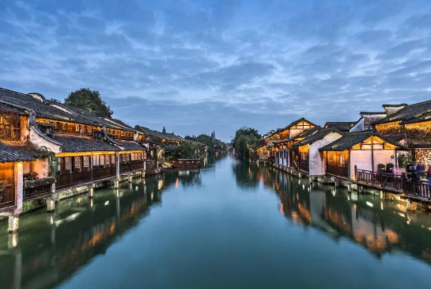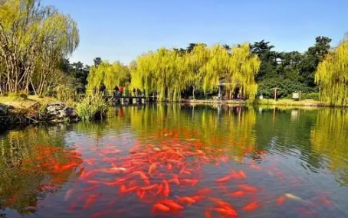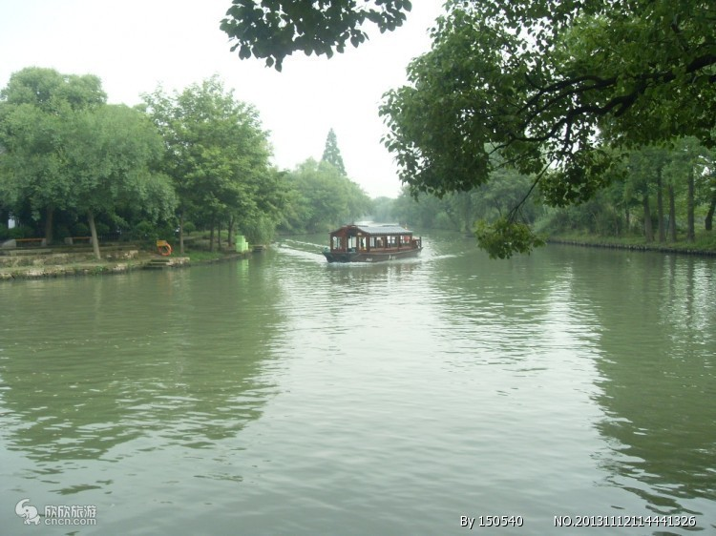
D5 | 杭州v桐乡v南京v合肥 |  | 用餐:早中晚 |  | 住宿：合肥
D5 | 早餐后参观【丝绸博物馆】（约90分钟）。  乘车前往桐乡，游览国家5A级景区-【乌镇东栅景区】（游览不少于2小时），乌镇是典型的江南水乡古镇，素有“鱼米之乡，丝绸之府”之称。参观百床馆，走左右逢缘桥，染布坊等；景区游程2公里，由东栅老街、观前街、河边水阁、廊棚组成，以其原汁原味的水乡风貌。  乘车前往南京，游览集南京六朝文化和民俗市肆文化于一身的【秦淮河风光带-夫子庙商业街】（游览时间不少于1小时）：秦淮河风光带，文德桥，乌衣巷，神州第一大照壁，感受“十里秦淮千年流淌，六朝胜地今更辉煌”，自费品尝南京小吃。  乘车前往合肥，晚入住酒店休息，今日行程结束。  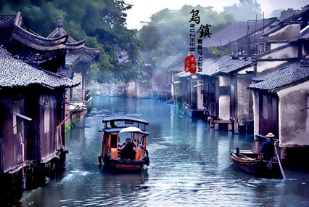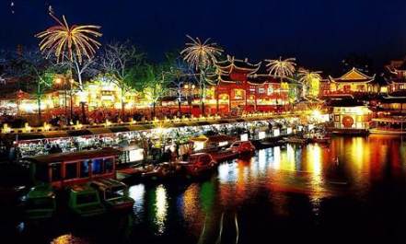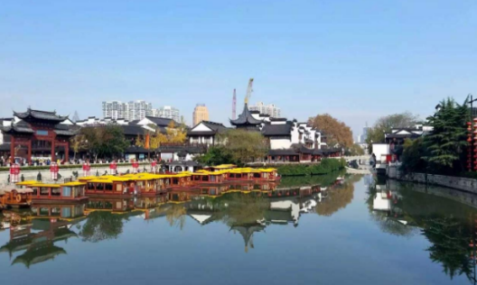
D6 | 合肥AIR绵阳 |  | 用餐：早 |  | 住宿：无
D6 | 早餐后车赴合肥机场，乘机返绵阳，结束愉快行程。
特别说明：
行程中遇天气原因，航班取消，道路塌方等自然灾害人力不可抗拒因素，所产生的费用及损失由客人自理；导游可根据当地具体情况调整景点游览顺序，但绝不减少景点，请知晓！
接 待 标 准
费  用  包  含 | 交通 | ①绵阳-合肥往返团队机票（经济舱、机场建设税）；  ②当地旅游车（车型不定，确保一人一正座，33座以下无行李箱）；
费  用  包  含 | 住宿 | 5晚精选经济快捷酒店，具体酒店名称详见行程中住宿安排说明。住宿标准：酒店干净卫生，配有彩电、空调、独立卫生间等基本设施。注：如遇单男单女时，游客自愿同意旅行社尽量安排三人间或加床（加床为钢丝床)；如无法安排三人间或加床时，游客自愿拼房或现补单房差，单房差现付酒店。
费  用  包  含 | 门票 | 行程中所列景点第一大门票（不含景点第二门票及其它消费）
费  用  包  含 | 用餐 | 酒店内用早（酒店免费提供，不用餐不退餐费）5早8正，正餐20元/人/正，10人一桌，8菜1汤，不含酒水，不足10人由餐厅根据实际情况安排，不含餐期间请自行安排，注意个人人身财产安全）。
费  用  包  含 | 导游 | 当地优秀持证导游服务（不排除部分景区为景区讲解员提供讲解服务）
费  用  包  含 | 保险 | 旅行社责任险。旅行社意外险建议客人购买，请在签合同时注明。注：保险公司对2岁以下和75岁以上老年人不受理，另身体有疾病不适合出行团的请不要参团。老人小孩建议有家人陪同。  2-12岁小孩价格只含：往返机票+旅游车位+半餐；其他费用自理，产生费用请自付景区或酒店。
费  用  不  含 | ① 酒水、个人消费、景区内索道、沿途行程内景点小门票、行程中备注未含的餐。  ② 由于不可抗拒因素导致行程变更所产生的费用（包括但不限于自然灾害，其它如航班延误或取消、车辆故障、交通意外等）。  ③ 受国际油价波动引起的机票燃油附加费的临时上涨差额自理，上浮具体金额遵照各大航空公司的有关通知执行。  ④ 出发地到机场的接送费用，请自行前往机场。  ⑤ 旅游期间一切私人性质的自由自主消费自理，如：洗衣，通讯，娱乐或自由自主购物等。  宋夹城升级瘦西湖50元/人、西湖接驳车往返20元/人、西湖游船60元/人、沙家浜景交+游船40元/人.
备  注 | 1、 因入住宾馆登记需要，所有游客须带好身份证等有效证件；  2、 以上城市之间的行程及景点时间有可能互调，但不减少景点；因不可抗因素造成些无法游览，只负责退还本社的优惠门票；  3、 游客因个人原因临时自愿放弃游览、用餐、住宿等，费用一概不退；自费项目任何有效证件均不享受优惠活动；  4、 此行程仅为参考行程，在不降低接待标准的情况下我社保留调整景点游览顺序和住宿地点的权利！如遇不可抗拒因素(如自然原因、火车票、机票国家政策性调价、或火车、航班延误、取消等）造成的损失，旅行社不承担责任；  5、 组团社请就包机旅游产品的特殊性对客人进行特别说明，该产品一经签约支付，不得退订，不得变更，不得转让。甲方不得再就此问题要求乙方旅行社进行任何形式的处理和解决。  失信人特别通知及提示  失信人意为“失信被执行人”，由国家最高人民法院发布，失信人不得乘坐飞机、火车硬卧、高铁机动车，请游客报团前一定要自行查询好是否为失信人！如游客属于失信人而报团是没有向旅行社提前说明，报名后旅行社为保留客人机票位置向航空公司支付了机票定金(或全款)，失信人的机票费用将全额损失，只能退税，产生所有损失由客人自行承担！国家最高任命法院失信人查询网站如下：http://zxgk.court.gov.cn/， 客人报团前可到改网站进行查询！
产品合同补充协议
在此次旅游安排中，________和旅行社经过协商达成一致意见。要求旅行社把以下购物店项目安排进行程里面，签字确认。
①全程含有 4个购物点，具体如下：
城市 | 购物场所/名称 | 购物店销售内容 | 停留时间 | 注意事项
苏州 | 珍珠博物馆 | 珍珠制品 | 约90分钟 | 请理性自愿消费
桐乡 | 丝绸展示中心 | 丝绸制品 | 约90分钟 | 请理性自愿消费
桐乡 | 水晶展示中心 | 水晶制品 | 约90分钟 | 请理性自愿消费
桐乡 | 厨具店 | 厨具类产品 | 约90分钟 | 请理性自愿消费
②对于此次旅行，旅行社需确保无强迫行为。
③商品购买时请注意，根据当地相关法律，某些商品一经售出不再接受退货；若属于质量问题，旅行社无条件接受退货。
以上陈述推荐项目仅适用本行程，其他消费行为旅行社可以协助办理，但不承担任何责任。
我本人已详细阅读了同旅游公司签订的旅游合同、本协议书等全部材料，充分理解并清楚知晓此次旅游的全部相关信息，平等自愿按协议约定履行全部协议并确认：
⑴旅行社已就本次旅行的上述协议项目（或购物店或推荐自费项目）的特色、旅游者自愿参加购物或自费项目的相关权益及风险对我进行了全面的告知、提醒。经慎重考虑后，我自愿选择并参加上述协议项目（或购物店或推荐自费项目），此协议的签订过程旅行社并无强迫。我承诺将按照导游提醒自愿参加上述项目，并理性消费，注意人身和财产安全。如因旅行社不能控制原因无法安排的，我对旅行社予以理解，双方互不追责。
⑵本人同意导游在不减少旅游景点数量的前提下，为优化旅游体验，可根据实际情况调整景点游览顺序。
⑶我自愿同意此协议为旅游合同的补充协议，为旅游合同不可分割的组成部分，效力同旅游合同。
注 意 事 项
1、未满18岁的未成年者及不具备完全民事行为能力者，请由其法定代理人陪同出游，如代理人同意未满18岁的未成年者及不具备完全民事行为能力者独立参团旅游的，视为其法定代理人完全理解并自愿接受合同内容及行程中的所有约定。
2、此团费为提前付费采购的团队优惠价，游客旅游途中自愿放弃的景点、餐、交通及住宿等，旅行社将不退还费用（如是散客拼团行程非独立成团的，请在签定旅游合同时注明签定散客拼团联合发团，并请游客谅解散客拼团局限性，本团的旅游接待将委托其他旅行社共同完成。我社将对团队质量进行随时监控，请就团队质量问题及时与我社沟通，以便及时协助解决。如果游客中途须离团，必须向导游做事先书面说明，故离团过程中一切安全责任和费用由游客自行负责。
3、行程中所列酒店仅供参考，具体各地酒店名称、用餐地点以实际安排为准。
4、由于此行程属长途旅游线路，旅行社不接受80周岁以上的游客出游报名，不接受未成年人单独报名（夏令营行程除外），18岁以下未成年人报名参团必须有监护人签字的委托书；
5、行程中提供的景区游览时间均为参考时间，导游在保证大多数游客正常游览时间的前提下，具体时间受游客游览进度、景区容载能力、导游购买团队票的速度、停车场距景区进出口的远近、天气因素、政府行为等不可抗力的多种条件制约；
6、不可抗力说明：根据新《旅游法》第67条的规定，现做如下说明：
1）根据第67条第一、第二、第四项规定，如因不可抗力因素不能避免的影响了旅游行程的，如：在旅游过程中，如遇恶劣天气影响飞机正常起飞、因台风船只无法航行、天灾（如台风、泥石流等等）、战争、罢工等人力不可抗拒的因素影响到正常的行程游览或目的地到达，滞留机场或某地，游客自愿同意旅行社在保证不降低行程标准的情况下对行程游览和住房顺序进行前后调整。造成景点不能游览的，旅行社退门票协议价。
2）根据第67条第一、第二、第四项规定，如因不可抗力因素不能避免的影响了旅游行程的，游客不同意变更行程安排的，双方可以解除合同，但游客必须支付旅行社相关的机票、房费、车费、操作服务费用等的损失后，将余额退还游客。
7、参团最低人数说明：此行程参团最低人数为10人（含），根据新《旅游法》第63条规定，未达到约定人数解除合同，组团社须征得游客的书面同意，旅行社退还收取的所有费用；组团社须征得游客的同意，可以委托转让其他旅行社履行合同。
8、转让说明：根据新《旅游法》第64条规定，包价旅游中游客自身的权利义务可以转让给第三人，旅行社没有正当理由不得拒绝，增加的费用由游客和第三人承担，如：游客的出行机票已经购买好，由于自身原因不能前往，这时可以转让第三人，但是增加的机票退改费用将由游客和第三人承担。
9、退团说明
1）由于旅行社责任造成退团的、游客私自退团的，不可抗力双方同意退团的等情况，所有的款项规定都有约定，但绝不包含行程内旅行社所赠送的旅游景点和项目安排的金额。
2）根据新《旅游法》第63条规定，游客（包括旅游团队）与旅行社双方签订合同后，旅行社将视为可以向航空公司购买机票等大交通，游客单方违约的，将适用《旅游法》第63条规定。
3）行程中发生的纠纷，游客不得以拒绝登(下)机(车、船)、入住酒店等行为拖延行程或者脱团，不得拉结其他游客阻止旅游行程的正常运行，否则，除承担给旅行社造成的实际损失外，还要承担旅游费用20-30%的违约金。
10、行程变更说明
1）当有不可抗力因素造成需要变更行程的，旅行社须要求全团客人签字认可方执行。
2）当团队运行过程中，游客自愿提出变更行程，如：变换景点等，旅行社须要求全团客人签字认可方执行。
3）在行程过程中合理的、恰当的、善意的景点及路线的先后顺序的调整是有必要的，可行的，游客一致同意导游口头解释并执行。
11、游客健康状况说明
1）本次长途旅行，时间长、温差大，报名前请仔细阅读相关注意事项。游客在充分了解旅途的辛苦和行程中医疗条件有限的前提下，确定自己的身体健康状况适合参加本次旅游活动后方可报名参团。
2）游客的个人健康信息，参团时必须如实告知我社。如存下列情况，请勿参加旅游团：传染性疾病患者、心血管疾病患者、脑血管疾病患者、精神病患者。如果隐瞒病情后在旅游过程中进一步发作和伤亡，旅行社不承担任何责任。
3）因个人既有病史和身体残障在旅游行程中引起的疾病进一步发作和伤亡，旅行社不承担任何责任。
4）游客有民族风俗习惯和宗教信仰请提前告知我社。
12、解决纠纷的方式
1）根据《旅游法》第92条的规定，一旦游客与旅游经营者发生纠纷，双方都本着协商的态度进行解决，大事化小，小事化了。
2）意见单：意见单是评定旅游接待质量的重要依据，行程结束后导游会提供游客质量评价表，此表将作为我公司考核接待质量的依据，作为接待质量的凭证。请客观、如实填写意见、建议或表扬。如有接待质量问题或争议请在当地提出以便我社及时处理。有争议的，双方协商解决，协商未果，可向有关部门提出投诉。恕不接受虚填假填或不填以及逾期投诉而产生的后续争议。敬请理解支持和配合！
旅游者承诺：本人已认真阅读了上述行程安排，理解并同意遵守本补充协议，本补充协议作为旅游合同的附件，与旅游合同具有同等效力。如本补充协议与旅游合同存在不一致，以本补充协议为准。
旅游者： 旅行社：
日期： 日期：

